Gâche normande
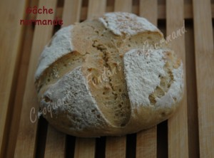 Pour 3 petits pains
- 270 g d'eau
- 1 càc de sel
- 500 g de farine T 65
- 1 càc de levure sèche de boulanger (ou 5 g de levure fraîche)
- 100 g de levain liquide
La plaque du four tapissée de papier cuisson
Préchauffage du four à 220°C (chaleur étuvée)
Mettre dans la cuve de la MAP l'eau tiède et le sel.
Couvrir avec la farine dans laquelle on cache le levain et la levure.
Lancer le programme "pâte" : 15 minutes de pétrissage et 1 heure de levée.
Déposer la pâte sur le plan de travail fariné et la partager en 3 pâtons d'environ 290 g.
Façonner des boules, les aplatir légèrement avec la paume de la main et les déposer sur la plaque de cuisson.
Couvrir d'un torchon humide et laisser lever jusqu'à ce que la pâte soit bien gonflée (30 minutes dans ma cuisine bien chaude).
Vaporiser de l'eau sur les pains et sur la plaque.
Saupoudrer de farine et donner 2 coups de lame de cutter en formant une croix.
Enfourner pour 20 minutes.
Laisser refroidir sur une grille.
Couper en tranches lorsque le pain est froid.

